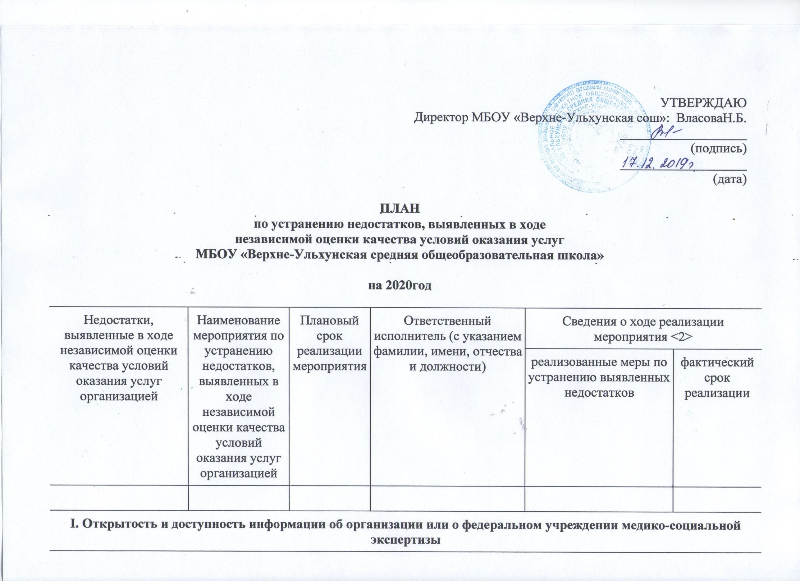

|  |  |  |  |  |  |
| --- | --- | --- | --- | --- | --- |
|  | | | | | |
| не обеспечена техническая возможность выражения получателем услуг мнения о качестве условий оказания услуг организацией социальной сферы (гиперссылка на анкету для опроса граждан). | 1.Поддержание доступности взаимодействия получателем услуг мнения о качестве условий оказания услуг организацией  2.обеспечение информирования участников образовательного процесса о наличии электронного сервиса  3.Обеспечение на официальном сайте организации наличия и функционирования дистанционных способов обратной связи и взаимодействия с получателями услуг. | 2-е полугодие 2020г | Власова С.И., ответственный за ведение официального сайта школы |  |  |
|  |  |  |  |  |  |
| **II. Комфортность условий предоставления услуг** | | | | | |
| от 22% до 29% получатели услуг не удовлетворены открытостью, полнотой и доступностью информации, размещенной на информационных стендах в помещении организации | 1.Увеличение доли получателей услуг, удовлетворенных открытостью, полнотой и доступностью информации о деятельности организации, размещенной на информационных стендах  2.Актуализировать информацию с учетом сведений деятельности ОО | 2- полугодие 2020г  Регулярно с периодичностью 1 раз в 2 недели | Директор школы Власова Н.Б.,  Заместитель по УВР- Логинова Н.М.  Власова С.И.- заместитель по ВР |  |  |
|  |  |  |  |  |  |
| **III. Доступность услуг для инвалидов** | | | | | |
| отсутствие выделенных стоянок для автотранспортных средств инвалидов, сменных кресел-колясок, специально оборудованных санитарно-гигиенических помещений. | 1.Капитальный ремонт школы 2019г,сохранение и усовершенствование условий доступа в здание ОО  2. создание санитарных комнат здания | 2-е полугодие 2020г | Директор школы -Власова Н.Б.,  Заместитель по АХЧ – Фролова Е.А. |  |  |
| **25%**  получателей услуг-инвалидов не удовлетворены доступностью услуг для инвалидов: отсутствие дублирование для инвалидов по слуху и зрению звуковой и зрительной информации, дублирование надписей, знаков и иной текстовой и графической информации знаками, выполненными рельефно-точечным шрифтом Брайля, возможности предоставления инвалидам по слуху (слуху и зрению) услуг сурдопереводчика (тифлосурдопереводчика | 1.Увеличение доли получателей услуг, удовлетворенных доступностью услуг для инвалидов.  2.Разработать план мероприятий по оказанию разлиных видов помощи инвалидам | 2-е полугодие 2020 | Заместитель по УВР- Логинова Н.М.  Власова С.И.- педагог- психолог |  |  |
| **IV. Доброжелательность, вежливость работников организации или федерального учреждения медико-социальной экспертизы** | | | | | |
| потребители услуг неудовлетворены доброжелательностью, вежливостью работников организации социальной сферы при использовании дистанционных форм взаимодействия | 1.Мероприятия по обеспечению и созданию условий для увеличения доли получателей услуг, удовлетворенных доброжелательностью, вежливостью работников организации при использовании дистанционных форм взаимодействия 2.психологической безопасности и комфортности в ОО, на установление взаимоотношений педагогических работников с участниками образовательного процесса  3.реализация плана повышения педагогических кадров и руководителей | 2-е полугодие | Директор школы Власова Н.Б.,  Заместитель по УВР- Логинова Н.М.  Власова С.И.- заместитель по ВР, ответственный за ведение официального сайта школы |  |  |
|  |  |  |  |  |  |
| **V. Удовлетворенность условиями оказания услуг** | | | | | |
|  |  |  |  |  |  |
|  |  |  |  |  |  |

--------------------------------

<1> Разделы плана формируются в соответствии с критериями независимой оценки качества, установленными [Законом](consultantplus://offline/ref=E542F1686544D5531D3DB68D7EB11037DE6E965D372FB7EFD1D9C67A2DXAJEN) Российской Федерации "Основы законодательства Российской Федерации о культуре", федеральными законами "[О социальной защите](consultantplus://offline/ref=E542F1686544D5531D3DB68D7EB11037DE6F90563F25B7EFD1D9C67A2DXAJEN) инвалидов в Российской Федерации", "[Об основах охраны](consultantplus://offline/ref=E542F1686544D5531D3DB68D7EB11037DE6F90583021B7EFD1D9C67A2DXAJEN) здоровья граждан в Российской Федерации", "[Об образовании](consultantplus://offline/ref=E542F1686544D5531D3DB68D7EB11037DE6F9058302EB7EFD1D9C67A2DXAJEN) в Российской Федерации", "[Об основах](consultantplus://offline/ref=E542F1686544D5531D3DB68D7EB11037DE6E9B573720B7EFD1D9C67A2DXAJEN) социального обслуживания граждан в Российской Федерации".

<2> Графа "Сведения о ходе реализации мероприятия" заполняется на официальном сайте для размещения информации о государственных и муниципальных учреждениях в информационно-телекоммуникационной сети "Интернет".